

**期末项目设计报告**

|  |  |  |  |
| --- | --- | --- | --- |
| 题 目 | 基于Oracle的医院信息系统的数据库设计 | | |
| 课程 | Oracle数据库应用 | | |
| 学 院 | 信息科学与工程学院 | | |
| 专 业 | 软件工程 | 年级 | 2018级 |
| 学生姓名 | 余剑波 | 学号 | 201810414426 |
| 指导教师 | 赵卫东 | 职称 | 副教授 |

|  |  |  |  |
| --- | --- | --- | --- |
| **评分项** | **评分标准** | **满分** | **得分** |
| 文档整体 | 文档内容详实、规范，美观大方 | 10 |  |
| 表设计 | 表，表空间设计合理，数据合理 | 20 |  |
| 用户管理 | 权限及用户分配方案设计正确 | 20 |  |
| PL/SQL设计 | 存储过程和函数设计正确 | 30 |  |
| 备份方案 | 备份方案设计正确 | 20 |  |
| **得分合计** | | |  |

2021 年 6 月 1 日

**基于Oracle的医院信息系统数据库设计**

1. **创建表空间及用户**

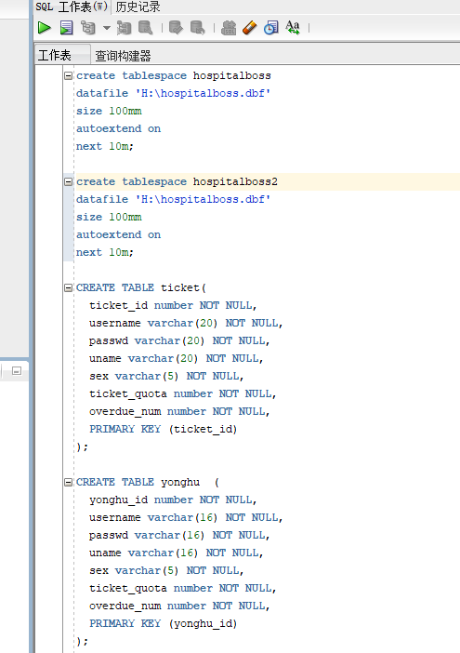

**用户创建成功**



**2. 创建表**

**创建车票信息表**

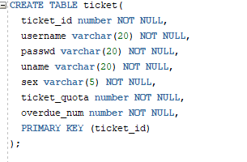

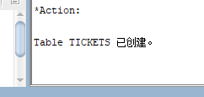

**创建用户信息表**

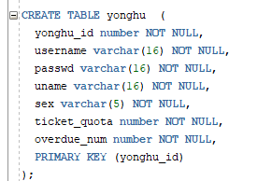



**创建管理员信息表**

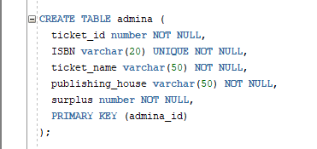





**创建购买车票表**

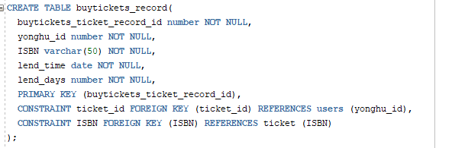

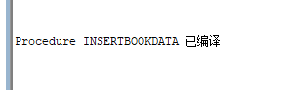

**创建退票记录表**

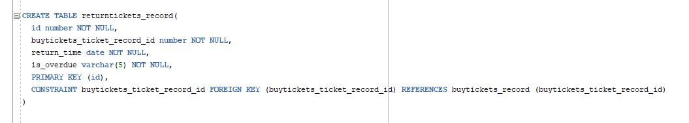



**表结构**

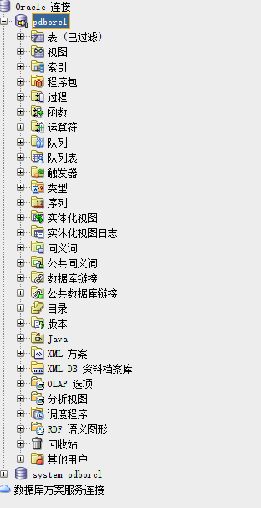

**3.创建程序包**





**4.导出备份**

